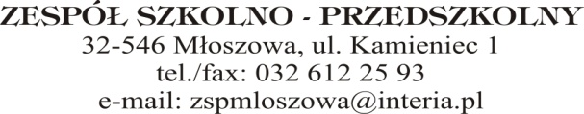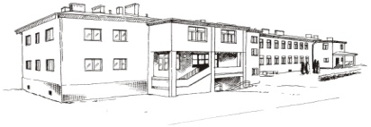

Młoszowa, ……………………………
ZWOLNIENIE Z ZAJĘĆ LEKCYJNYCH
Proszę o zwolnienie mojego dziecka ……………………………………………………………….……….. ucznia/uczennicy klasy…………………. z zajęć lekcyjnych w dniu…………………….…………………….. w godzinach…………………………………….. z powodu ………………………………………………………………..
Zapewniam dziecku bezpieczny powrót do domu.

…….….………………………………..
czytelny podpis rodzica/prawnego opiekuna

Młoszowa, ……………………………
ZWOLNIENIE Z ZAJĘĆ LEKCYJNYCH
Proszę o zwolnienie mojego dziecka ……………………………………………………………….……….. ucznia/uczennicy klasy…………………. z zajęć lekcyjnych w dniu…………………….…………………….. w godzinach…………………………………….. z powodu ………………………………………………………………..
Zapewniam dziecku bezpieczny powrót do domu.

…….….………………………………..
czytelny podpis rodzica/prawnego opiekuna

